Приложение № 1 к Положению о районном конкурсе
«Образ_ЕКБ: Воспитатель года 2023-2024»

Информационная карта участника

городского конкурса «Образ_ЕКБ: Воспитатель года 2023-2024»

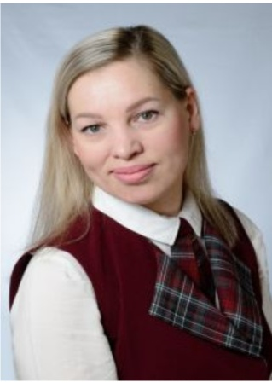
 | Яковлева Валентина Александровна
1. Общие сведения
Дата рождения (день, месяц, год) |  | 26.03.1983
В каких возрастных группах в настоящее время работаете |  | Старшая группа
Аттестационная категория |  | Высшая категория
Почетные звания и награды (наименования и даты получения) |  | 2023 год, Почетная Грамота Департамента образования Администрации города Екатеринбурга
Основные публикации (в т. ч. брошюры, книги) |  | 2022., году опубликовала статью в журнале Вестник дошкольного образования «Моя профессия – воспитатель»;  2022 г., Опубликовала статью на сайте Вестник педагога «Игра – путешествие в страну математики»;
Участие в работе методического объединения
В чем, по мнению участника, состоит основная миссия воспитателя |  | Самое главное это любить детей и прививать их любовь ко всему окружающему! Воспитатель оставляет частицу души в каждом своём воспитаннике! Это с одной стороны удивительная возможность, и даже «награда», но с другой стороны - очень большая ответственность! Основная миссия воспитателя, помочь ребенку прожить детство, как самый счастливый и беззаботный период его жизни!
Хобби |  | Люблю петь, танцевать заниматься спортом. Печь вкусные торты и коллекционировать красивую посуду.

